Департамент земельных отношений администрации города Перми
в соответствии со статьей 39.18 Земельного кодекса Российской Федерации, информирует о возможности предоставления земельных участков для индивидуального жилищного строительства

№ | Кадастровый номер земельного участка | Площадь земельного участка (кв.м) | Адрес или иное описание местоположения земельного участка | Вид права, на котором предоставляется земельный участок
Орджоникидзевский район
1 | - | 792 | г.Пермь, ул.Пасечная  (схема расположения земельного участка прилагается) | Аренда
2 | - | 935 | г.Пермь, жилой район «Заозерье», земельный участок № 51 в соответствии с экспликацией проекта межевания территории, утвержденного постановлением администрации города Перми от 24.06.2014 № 411 | Аренда
Заявления о намерении участвовать в аукционе на право заключения договоров аренды земельных участков принимаются в течение 30 дней со дня опубликования и размещения настоящего извещения.
Адрес места приема, даты и время начала и окончания приема заявлений:
г.Пермь, ул.Сибирская,15, цокольный этаж, каб.005,
с 13.10.2015 по 11.11.2015
Понедельник, вторник, четверг с 09.00 до 16.00, кроме нерабочих праздничных дней.
Перерыв: с 13.00 до 14.00.
Проект межевания территории размещен в разделе «Градостроительство» на сайте администрации города Перми www.gorodperm.ru

Приложение см. на стр.2

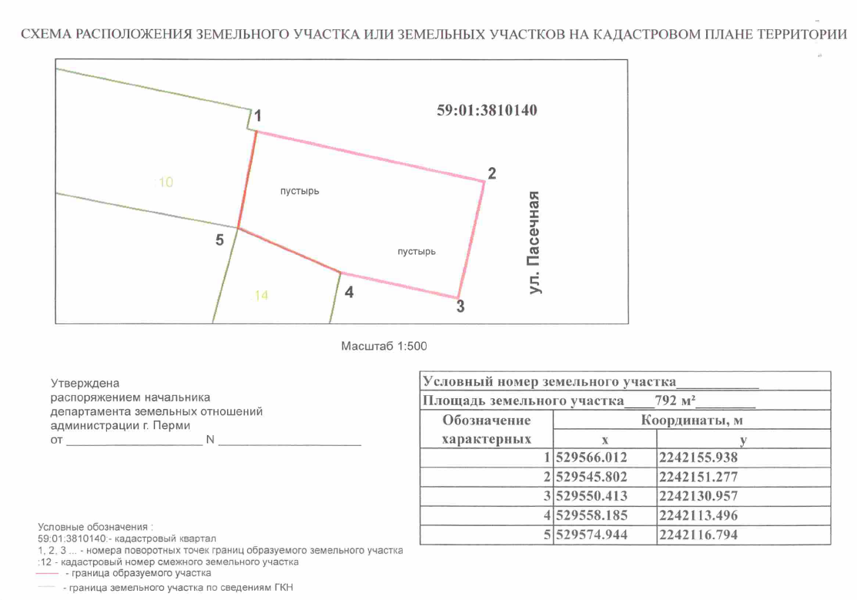
Приложение
к публикации информационного сообщения
департамента земельных отношений администрации города Перми
о возможности предоставления земельных участков
для индивидуального жилищного строител

